今日动态
2022.5．10 天气：多云
记录人：陈荷花
♦晨间来园篇♦

今天我们应到孩子32名，实到28名，缺勤4名。
郑宇哲：今天来园的时候，老师接到家长信息，发现他没有从楼梯上楼，而是跑到了操场上自己在玩耍，老师找到他之后，对于他这种行为进行了批评。过程中遇到了其他来园的孩子，就一起进入班级了。
许皓晨：早上进入班级的时候，老师正在处理工作。他轻轻的走到老师面前跟老师打招呼，老师回应他之后他很开心的走去洗手喝牛奶了。

♦区域游戏篇♦

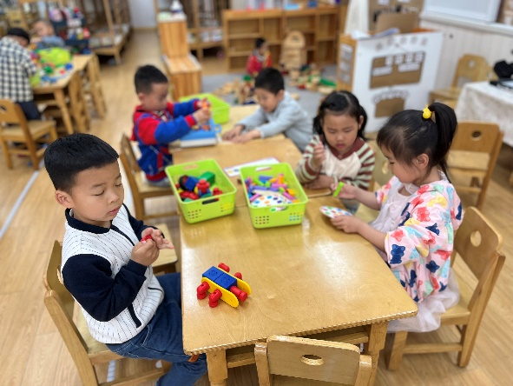 | 姚计远、李君瑶、戴上雯、郑棋宇和赵信宇在益智区各自玩着游戏。有的孩子是独自展示着自己的拼搭技能；有的孩子两两合作探索游戏玩法；有的孩子还未考虑好要不要加入游戏中。
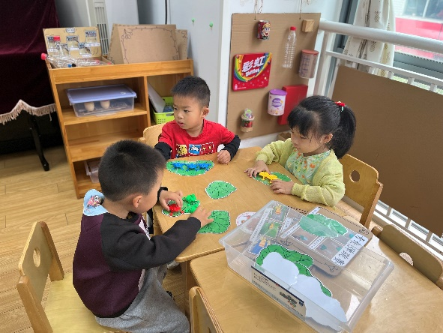 | 周恒宇、赵午棣和曹欣彤在科探区玩着青蛙跳的游戏，他们三人各自拿了代表自己颜色的小青蛙，在比赛看谁先把自己的小青蛙跳到中间的荷叶上去。
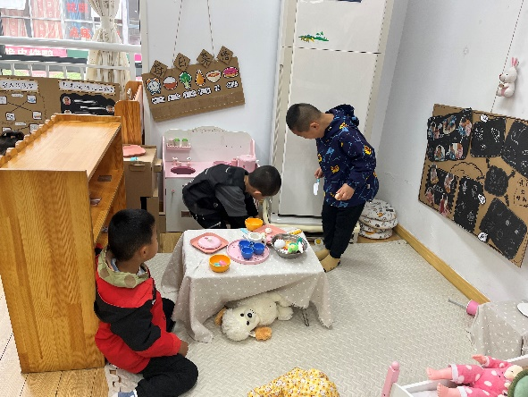 | 胡嘉深、郑宇哲和王刘成正在娃娃家的小厨房，他们三人围着小桌子，正在讨论从橱柜里拿出什么样的食物来进行游戏。
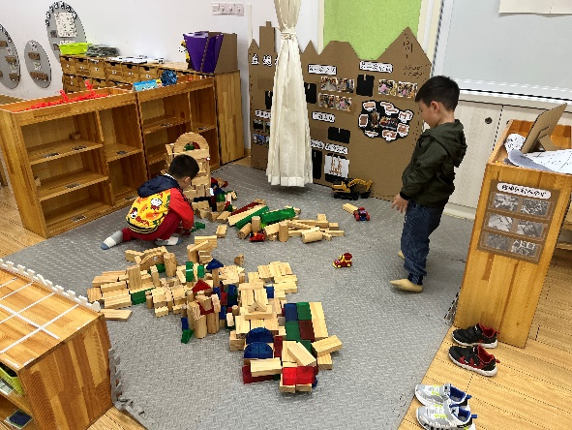 | 徐嘉翌和付洪岳正在地面建构，他们的地面上铺开了许多的积木，有些已经搭成了各种房子造型，有的还是散乱在地面上，他们拿着地面上的积木在进行新造型的拼搭。
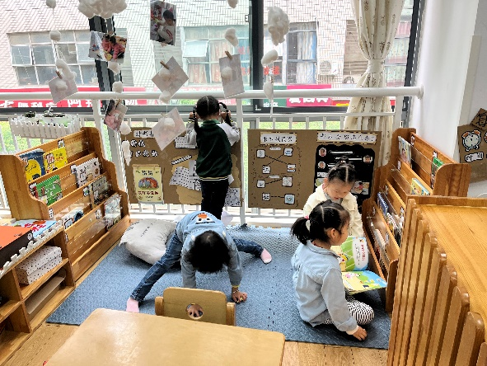 | 时益瑾、邓梓洛、于悦宁和杨逸恬正在图书区。有的孩子在欣赏外面的风景；有的孩子在选择喜欢的书；有的孩子在展示自己。

♦户外活动篇♦
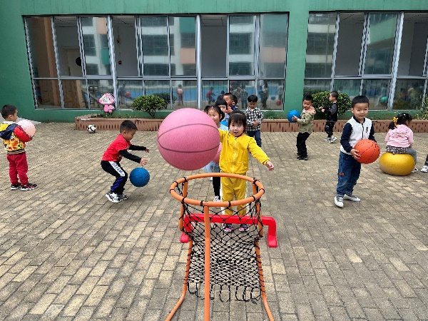 | 姚曼欣拿着球扔向球筐，球跳了出去。
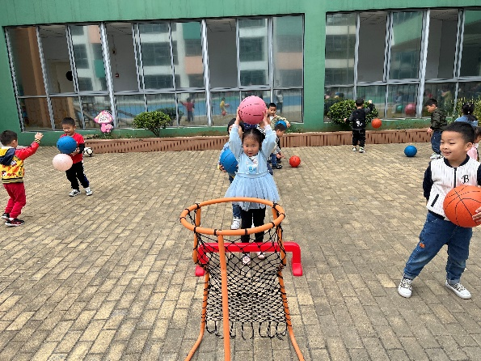 | 孙熙缘双手举高手中的球，用力把球扔向球筐。
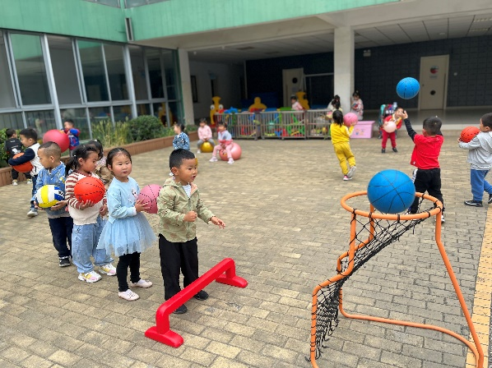 | 胡嘉深把球扔进球筐的过程中，眼睛也是仅仅盯着球筐。
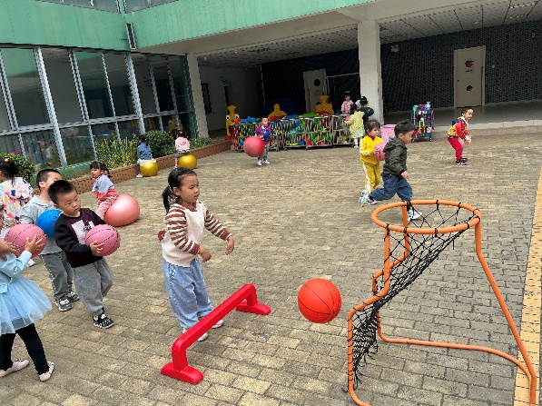 | 戴上雯两手把球扔进球筐，求准确的从球筐中间落下。
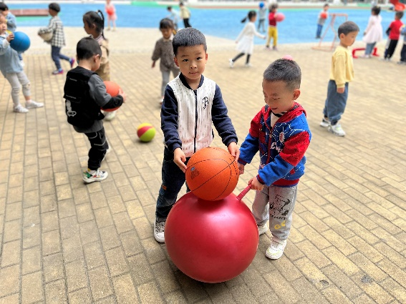 | 姚计远和赵信宇把自己手中的球拼在一起，跟我说：我们这个是雪人。
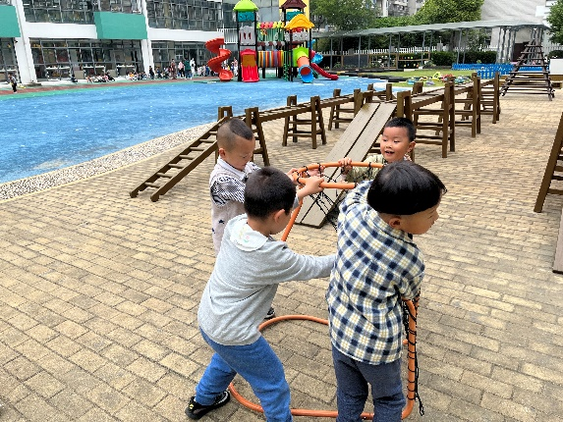 | 韩自豪、胡嘉深、杨子晨和郑棋宇合作着抬起了球筐，并把球筐一起慢慢的挪到了原来的地方。

♦集体活动篇♦
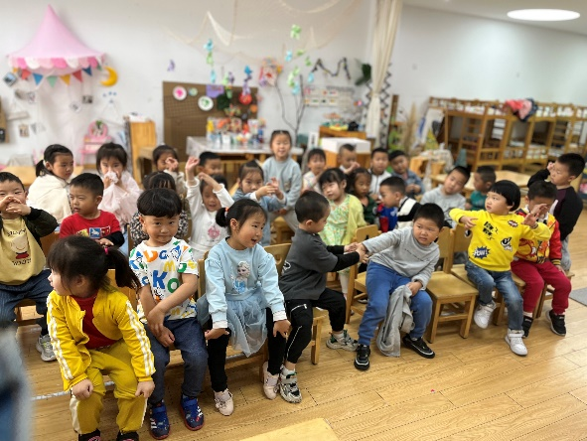 | 本次活动是一节感知手势、手语的综合活动，手势是指人类用语言中枢建立起来的一套用手掌和手指位置、形状的特定语言系统。生活中人们也会用一些特定的手势来传递信息，如： V字手势、OK手势、暂停手势等。本活动通过做让幼儿观察、模仿了解生活中常用手势所表达的含义，从而了解手势在生活中的作用。  本班孩子们当看到老师做暂停手势时会安静等，对于一些手势的含义他们已经初步了解，但是孩子们对手势没有刻意地了解，尤其是简单的手语、停止、安静、谢谢的手势。活动结束以后也会用自己学会的手势跟老师进行交流。

♦一日生活篇♦
今天我们的午餐吃得是肉末炖蛋和豆干炒白菜，孩子们大部分都能自主用餐，个别幼儿胃口不是很好。午餐后孩子们在提醒下能够自主进行“洗手漱口擦嘴巴”三部曲。
午餐
郑棋宇：午餐的时候不是很有食欲，坐在椅子上的时候身体会不停的趴在桌子上，需要老师实时提醒，他不喜欢吃炖蛋，最后也没有能把饭菜吃完。
王刘成：最近各方面进步都不错。午餐的时候能够一口饭一口菜的进餐，不过最后还是先把饭都吃完了，剩下了一点蔬菜再慢慢的吃，还喝了一碗汤。
☺家园配合：
1.行程申报卡以及两码请及时关注群内信息，及时填写。
2.如有外地（江阴）回常返常人员请及时上报学校并报备社区。

